Розрахунково-графічні завдання
з курсу: Теорія Автоматичного Управління

Розрахунково-графічні завдання передбачають вирішення типових задач аналізу і синтезу сучасних САУ на базі застосування сучасних програмних засобів для моделювання і проектування САУ.
Всього виконується чотири розрахунково-графічних завдань, що рівномірно охоплюють програму курсу – два триместри по два модулі в кожному.
Результат виконання розрахунково-графічних завдань - документ максимально наближений до стандартів проектної документації. В тексті документу РГЗ повинні бути подані вичерпно такі пункти:
1) Постановка задачі
2) Теоретичні основи – моделі і методи розв’язання задачі.
3) Обґрунтування вибору середовища і методу розв’язання задачі.
4) Розв’язання задачі - робочі вирази, програмні модулі з коментаріями до кожного кроку розв’язання.
5) Повне і раціональне подання результатів розрахунків – таблиці, графіки.
6) Аналіз результатів і висновки.
Мета виконання РЗГ: формування на базі теоретичних знань практичних навичок двох типів:
- безкомп’ютерний аналіз САУ по диференційних рівняннях, передаточних функціях, логарифмічних частотних характеристиках;
- аналіз САУ в середовищах пакетів для моделювання і проектування САУ.
Теми РГЗ
Триместр 10. Аналіз і синтез лінійних САУ.
РГЗ 1.1. Методи аналізу САУ:. Ч. 1. Отримання і аналіз передаточних функцій та часових характеристик САУ РГЗ; 1.2. Методи синтезу неперервних САУ.
Триместр 11. Аналіз і синтез нелінійних, релейних і термінальних САУ.
РГЗ 2.1. Аналіз і синтез імпульсних САУ. РГЗ 2.2. Аналіз і синтез термінальних і релейних САУ.
Література
Класика
1) ТАУ, ч.1,2 под редакцией А.А.Воронова – М.: Высшая школа,1986.
2) ТАУ, ч.1,2 под редакцией А.А.Воронова – М.: Высшая школа,1977.
3) ТАУ, ч.1,2 под редакцией А.В.Нетушила – М.: Высшая школа,1976.
4) Р.Изерман. Цифровые системы управления. Пер. с англ. – М.: Мир ,1984.
5) Куо Б. Теория и проектирование цифровых систем управления. Пер. с анг. – М.: Машиностроение, 1986;
6) Первозванский А.А. Курс теории автомитического управления М.: Наука, 1986.
Робоча література – електронні і паперові навчальні посібники – наші
1. Боровська Т. М. Теорія автоматичного управління. Частина 1. Аналіз САУ. Навчальний посібник / Т. М. Боровська, В.А. Северілов, А.С. Васюра. – Вінниця: УНІВЕРСУМ-Вінниця, 2008. – 97 с. – ISBN 978-966-641-277-8.

2. Боровська Т.М. Моделювання та оптимізація систем автоматичного управління: [навчальний посібник для студ. вищ. навч. закл.] / Т.М. Боровська, А.С. Васюра, В.А. Северілов: М-во освіти і науки України. – Вінниця: ВНТУ, 2009. – 132 с. – ISBN 978-966-641-319-5.
3. Боровська Т. М. Основи теорії управління та дослідження операцій: [навчальний посібник для студ. вищ. навч. закл.] / Т. М. Боровська, І.С. Колесник, В.А. Северілов: М-во освіти і науки України. – Вінниця: УНІВЕРСУМ-Вінниця, 2008. – 242 с. – ISBN 978-966-641-275-4.
4. Боровська Т. М. Спеціальні розділи вищої математики: [навчальний посібник для студ. вищ. навч. закл.] / Т. М. Боровська, І. С. Колесник, В. А. Северілов: М-во освіти і науки України. – Вінниця: УНІВЕРСУМ-Вінниця, 2008. – 182 с. – ISBN 978-966-641-276-1.
5. Боровська Т.М. Теорія автоматичного управління: [дистанційний курс] / Т.М. Боровська, В.А. Северілов, А.С. Васюра. – Вінниця: ВНТУ, 2014.

Розрахунково-графічні завдання з курсу ТАУ
Триместр 10. Аналіз і синтез лінійних САУ
РГЗ 1.1. Методи аналізу САУ.
РГЗ 1.2. Методи синтезу неперервних САУ.

Методичні вказівки до виконання РГЗ
Ідеальний варіант виконання РГЗ –
наявність доступу до компютера з інстальованими пакетами:
1. Mathcad або: 2. VisSim або: 3. Matlab/SimuLink
Виконання усіх пунктів РГЗ повно висвітлено в лабораторному практикумі ТАУ, частина 1 та в "зразках виконання"
2. РГЗ 1.1 та 1.2 виконуються з окремими титульними листами
Титульний лист – стандартний,
3. Вхідні дані – єдині для двох частин РГЗ 1.1 – аналізу часових та та частотних характеристик. Вхідні дані та блок «Отримання передаточних функцій для розімкненої і замкненої системи» повторюються (копюються) в кожній частині РГЗ 1.1.
4. Усі необхідні модулі для виконання РГЗ можна взяти (скопіювати) з лабораторного практикуму (ТАУ частина 1, середовище Mathcad, та методичних вказівок до виконання РГЗ 1.1, 1.2 (прямі прототипи в середовищі Mathcad, де фактично досить тільки підставити свої вхідні дані…).
При виконанні РГЗ в середовищах VisSim або Matlab/SimuLink бали за виконання підвищуються з коефіцієнтом 1.2 -1.3

Далі подано зразки виконання

Зразок виконання
РГЗ 1.1. Частина 1.
Отримання і аналіз передаточних функцій та часових характеристик САУ
Задано: структурна схема САУ та передаточні функції її елементів.
Необхідно виконати:
1. Отримати передаточні функції для розімкненої і замкненої системи.
2. Записати дифрівняння і характеристичне рівняння замкненої САУ.
3. Побудувати графік перехідного процесу
4. Визначити параметри перехідного процессу.
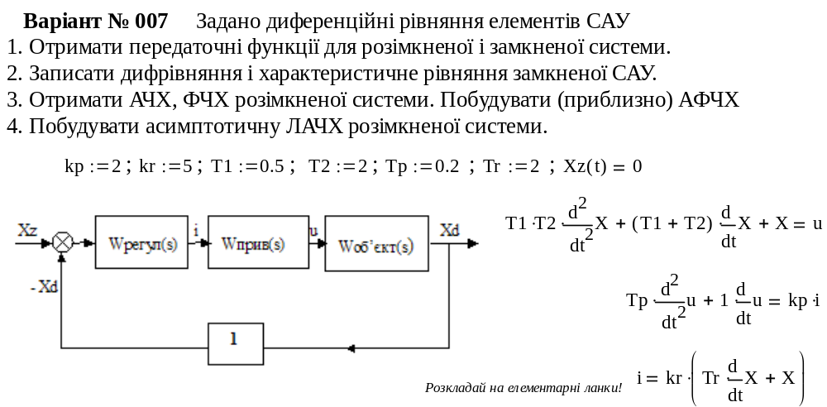

1. Отримання передаточних функцій для розімкненої і замкненої системи
Передаточну функцію об’єкта отримаємо замінивши X(t) => X(s); 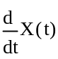 => 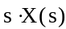:
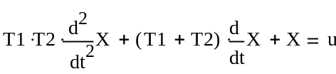   
Дивимось: на характеристичне рівняння, в підручник і записуємо передаточну функцію об’єкта, придивляємось до знаменника і подаємо його добутком елементарних ланок:
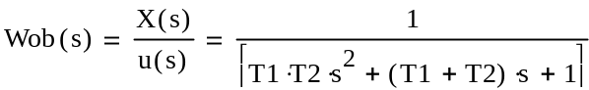 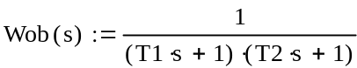
Аналогічно отримуємо (див. на завдання) передаточну функцію привода (електродвигуна):
 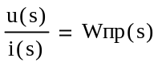; 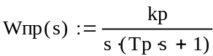;
Аналогічно отримуємо (див. на завдання) передаточну функцію регулятора (це ПД-регулятор): 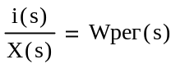; 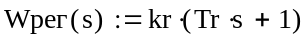.
Дивимось на схему САУ, подумки розмикаємо її, і записуємо передаточну функцію (ПФ)
розімкненої САУ: , підставляємо відповідні ПФ
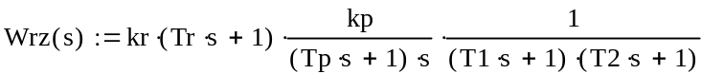;
Записуємо ПФ замкненої САУ: 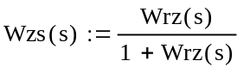 розгорнемо її :

2. Записуємо диференційне рівняння і характеристичне рівняння замкненої САУ
Дивимось на знаменник (і в підручники) ПФ замкненої САУ і записуємо характеристичне рівняння замкненої САУ (знаменник передаточної функції прирівнюємо до нуля:

3. Побудова графіка перехідного процесу
Перехідний процес, зокрема, це реакція САУ на певний тестовий сигнал – ступінчастий, імпульс, періодичний та ін. Як обчислити реакцію на заданий вхідний сигнал?
Існує декілька альтернатив визначення реакції САУ на зовнішній (вхідний) сигнал:
А1 - обчислення інтеграла згортки (= інтеграла Дюамеля);
А2 - безпосереднє обчислення за еквівалентним різницевим рівнянням;
А3- аналітичне розв’язання диференційного рівняння;
А4 – обчислення по частотним характеристикам - точні і наближені методи.

Перша альтернатива - обчислення інтеграла згортки:
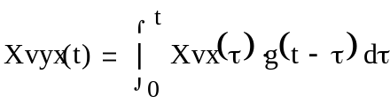; 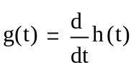; L-1{W(s)}=g(t); L-1{W(s)/s}=h(t), де
Xvyx(t) - вихідний сигнал динамічної системи (об'єкта управління);
Xvx(t) - вхідний сигнал;
g(t) - імпульсна перехідна функція (ІПХ) - реакція на одиничну імпульсну функцію δ(t);
h(t) - перехідна функція (ПХ) - реакція на одиничну ступінчасту функцію 1(t);
t - змінна інтегрування.
Друга альтернатива – на базі перехідної функції стану,
вимагає, громіздкої роботи по приведенню моделі САУ до стандартного виду. Потім отримуємо зручний універсальний інструмент.

К1. Приведення диференційного рівняння до форми Коші
Маємо диференційне рівняння 4-го порядку:

Визначимо його коефіцієнти
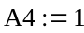; 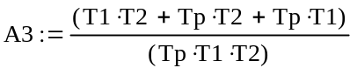; 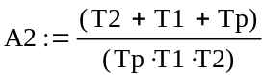;
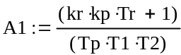; 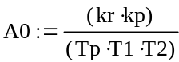. Для даних варіанту вони дорівнюють:
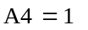; 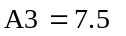; 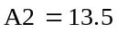; 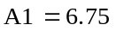; 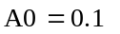
В цих означеннях маємо:
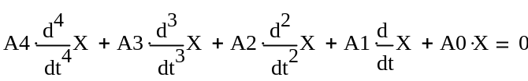
Задаємо крок обчислень: 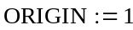; 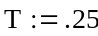
Приводимо задане диференційне рівняння до форми Коші. Для цього вводимо нові змінні:
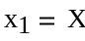; 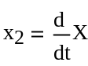; 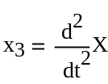; 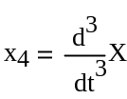; тобто 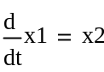; 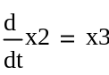;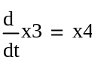; а останнє рівняння отримуємо підстановкою нових змінних в диференційне рівняння замкненої системи (записати САМОСТІЙНО!)
Подаємо систему у матрично-векторному вигляді: 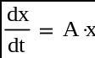, де 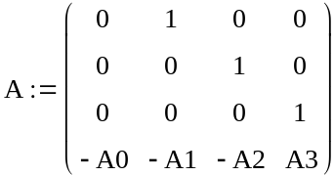,
х - вектор стану. Запишемо систему в розгорнутому виді. Навіщо? - тому що всі лінійні і лінеаризовані системи "вписуються" в таку модель: 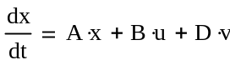, де u - вектор управління, v - вектор збурень. На цій моделі базується вся сучасна теорія управління. Якщо не засвоїти її (цю модель), то її (сучасну ТАУ) можна і не вивчати. В цій роботі робимо перший крок. Подивимось на канонічну модель динаміки одновимірної системи в розгорнутому виді:
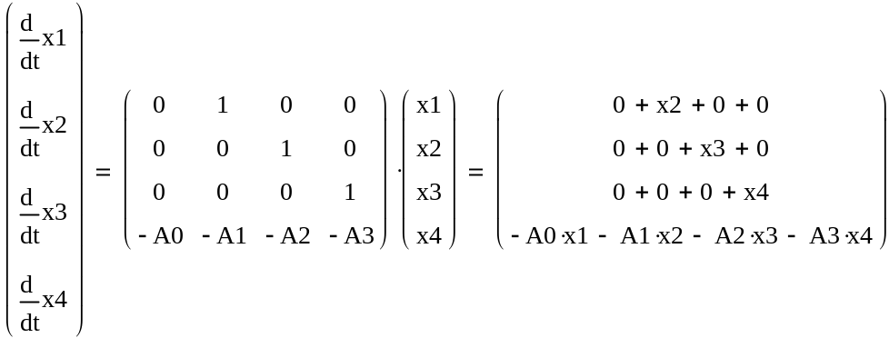

К2. Подання розв'язання диференційного рівняння в формі Коші
Читаємо посібники і підручники, узнаємо, що розвязання рівняння 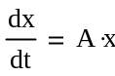 має вид
(ще одна форма Коші) 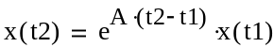  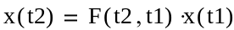 ,
де 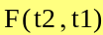 - перехідна функція функці стану . Моделювання САУ, управління виконуються за допомогою мікропроцесорів, мікроконтролерів - дискретних пристроїв, що обробляють дані з певним кроком квантування Т , в нашому випадку за таким алгоритмом:
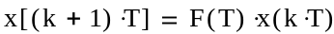  в стандартній формі так: 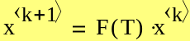 .  
Матрична експонента 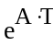 наближується (нескінченим) степеневим рядом:
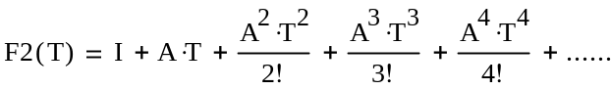
Обмежимось наближенням другого порядку для Перехідної Функції Стану (ПФС, не плутаємо з ПФ - передаточною функцією, що залежить від змінної s). Подаємо ПФС як функцію кроку квантування Т 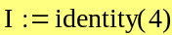 . Задаємо початковий стан САУ:
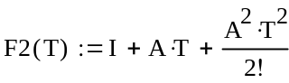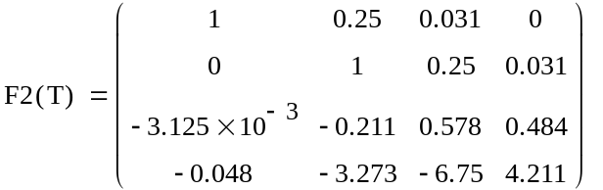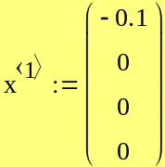
Задаємо період моделювання, крок квантування та кількість кроків 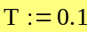 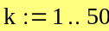
Записуємо робоче рівняння, за яким обчислюється перехідний процес
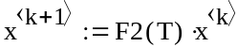

Виводимо таблицю і графік процесу
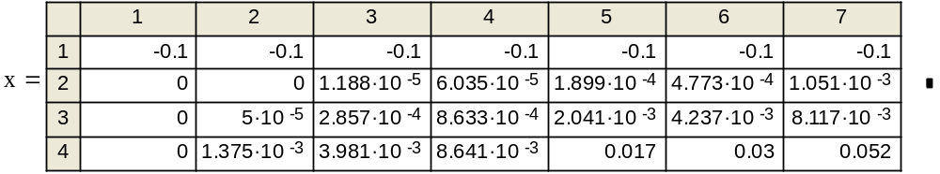

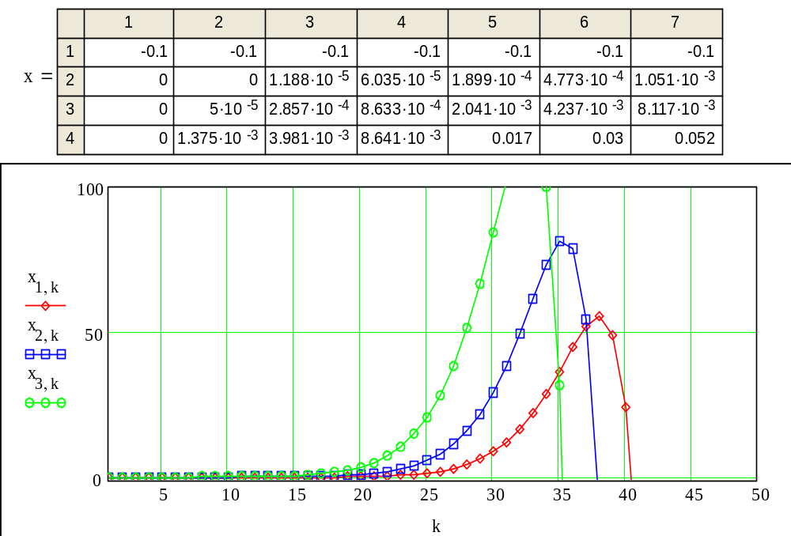

Процес виявився нестійким :
- закон управління для системи 4 порядку занадто cпрощений.
Задачі настроювання і синтез регуляторів - центральний момент ТАУ
- теми наступних РГЗ

Зразок виконання
РГЗ 1.1 Отримання і аналіз частотних характеристик САУ
Задано: структурна схема САУ та передаточні функції її елементів
1. Отримати вирази для АЧХ, ФЧХ розімкненої системи.
2. Побудувати АФЧХ САУ
2.1 визначити контрольні точки і нарисувати вручну,
2.2 записати відповідні робочі вирази і побудувати - в середовищі пакету
3. Побудувати ЛАЧХ розімкненої системи
3.1 побудувати асимптотичну ЛАЧХ розімкненої системи
3.2 побудувати точну ЛАЧХ розімкненої системи
1. Отримання передаточних функцій для розімкненої і замкненої системи
Передаточну функцію обєкта отримаємо замінивши (формально! - деталі читай в підручниках) в дифрівнянні X(t) => X(s) ; => ... :
  
Дивимось: на характеристичне рівняння, в підручник і записуємо передаточну функцію обєкта, придивляємось до знаменника і подаємо його добутком елементарних ланок:
 
Аналогічно отримуємо (див. на завдання) передаточну функцію привода (електродвигуна):
  ; ;
Аналогічно отримуємо (див. на завдання) передаточну функцію регулятора (це ПД-регулятор): ; .
Дивимось на схему САУ, мисленно розмикаємо її, і записуємо передаточну функцію (ПФ)
розімкненої САУ: , підставляємо відповідні ПФ
;
Дивимось (в посібники, підручники, конспекти) і записуємо ПФ замкненої САУ:
Після ряду символьних операцій (в середовищі пакету) та редактирування того, що записано вище, отримуємо передаточну функцію замкненої САУ в термінах вхідних даних:
В солідних пакетах символьний процесор входить в Д-набір наукових отмичок. Для освоєння отримаємо вирази для ПФ розімкненої і замкненої систем "в числах": 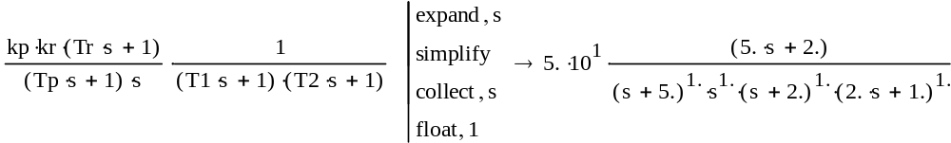

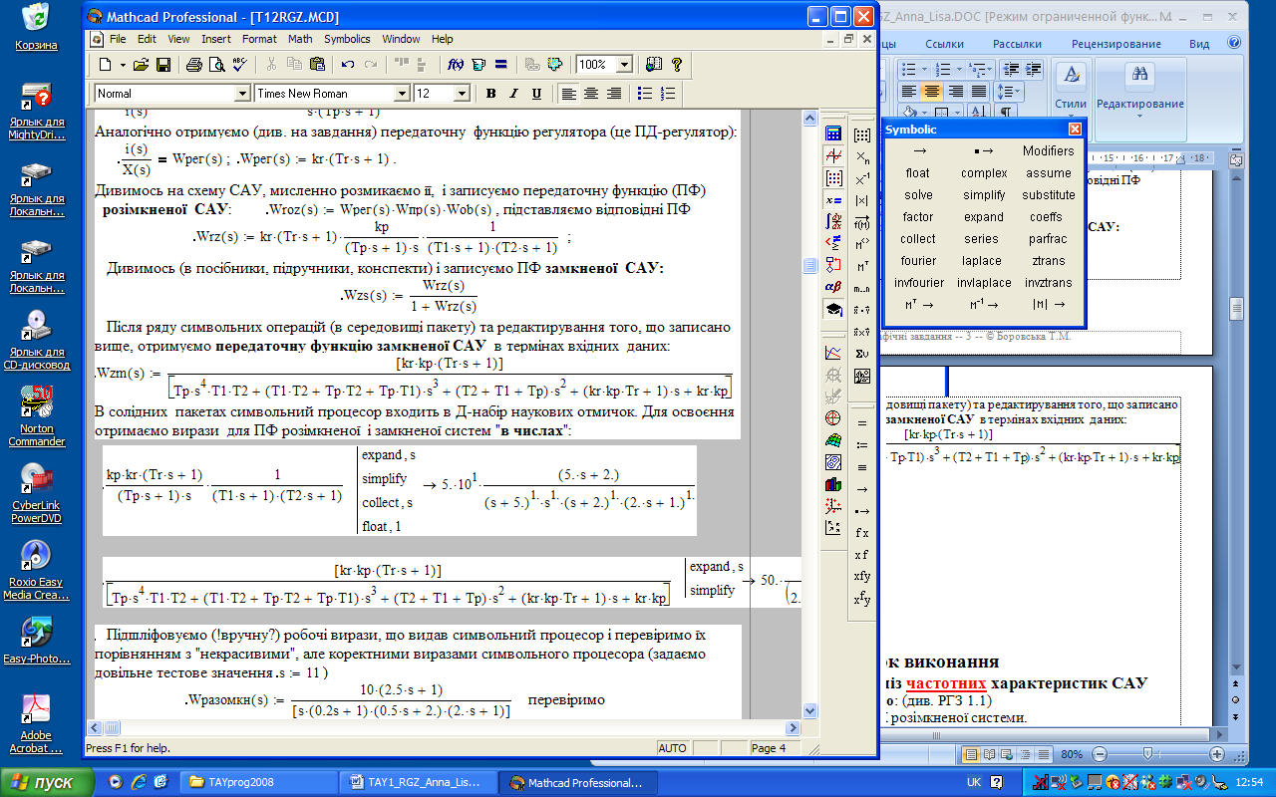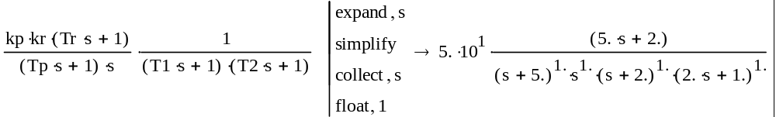
Перша допомога при використанні символьного процесора: в меню Math (воно може бути де завгодно, в тому числі і відсутнє – активізуйте його в меню Viev)
Відкрийте меню символьних <=операцій. Виділіть вираз-об’єкт і застосовуйте до нього відповідні операції «розкрити» «спростити», «згрупувати» - і памятаємо, що результат може залежати від порядку виконання операцій.
Розкриваємо і спрощуємо вираз для ПФ замкненої ситеми
(числові значення змінних підствляються автоматично-примусово

Продовження виразу:

Підшліфовуємо (!вручну?) робочі вирази, що видав символьний процесор і перевіримо їх порівнянням з "некрасивими", але коректними виразами символьного процесора (задаємо довільне тестове значення 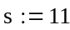 )
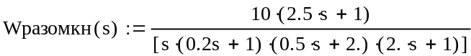 перевіримо
- точно
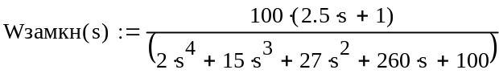 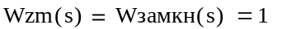- істинно

Підшліфовуємо (!вручну?) робочі вирази, що видав символьний процесор і перевіримо їх порівнянням з "некрасивими", але коректними виразами символьного процесора (задаємо довільне тестове значення )
перевіримо
- точно
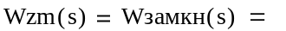- істинно

Згадуємо класичні і сучасні прописні істини (π)
π1. В тексті програми (робочого виразу) не повинно бути чисел.
π2. Програма більше 7 (семи) рядків не відлагоджується .
π3. Забороняється виконувати будь-які алгебраїчні перетворення вручну при
виконанні службових обов'язків.

2. Записуємо дифрівняння і характеристичне рівняння замкненої САУ
Дивимось на знаменник (і підручники) ПФ замкненої САУ і записуємо:

3. Отримання АЧХ, ФЧХ розімкненої системи. Побудова АФЧХ
Читаємо відповідні розділи посібників і посібників і отримуємо відповідні характеристики.
В ПФ розімкненої системи підствляємо 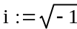 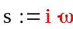
Перша альтернатива: використання вбудованих функцій пакету (модуль і аргумент комплексної змінної):
АЧХ: 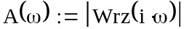 ; ФЧХ 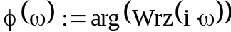 ;

Друга альтернатива - вручну, або за допомогою символьного процесора отримуємо явні вирази для амплітудної частотної характеристики - АЧХ
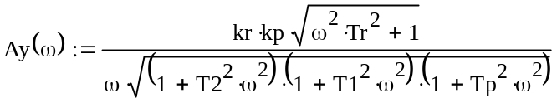 ;

і фазової частотної характеристики - ФЧХ (між іншим, це алгебраїчна сума ФЧХ елементарних ланок на які може бути розбита лінійна динамічна система):

; трохи спрощуємо:
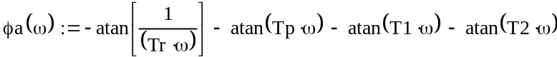.
Задаємо ран жовану змінну - частоту 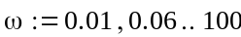 , будуємо відповідні графіки
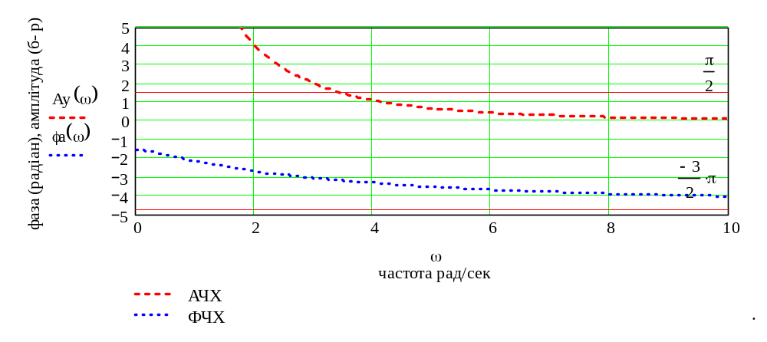

Побудова АФЧХ. Будуємо цю характеристику двома альтернативними способами - в полярних координатах, як залежність амплітуди від фази (полярний графік ліворуч), і як залежність уявної (не воображаемой, а мнимой) частині 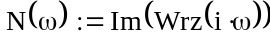 від дійсної частини (реальной) 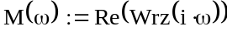 . Будуємо також одиничне коло: 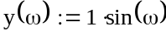 ; 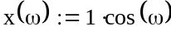 - воно потрібне для визначення запасів стійкості.
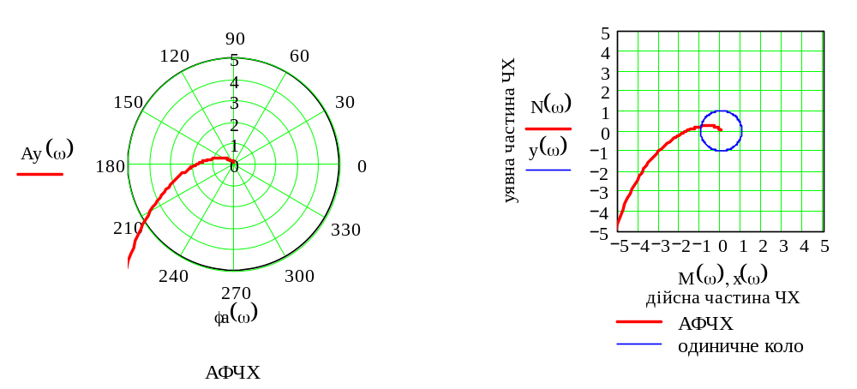

4. Побудова асимптотичної ЛАЧХ розімкненої системи
Будуємо логарифмічну амплітудно-частотну характеристику двома альтернативними методами:
- А1 просто використовуємо вбудовану опцію пакету - логарифмічні масштаби по осях. побудови асимптотичної ЛАЧХ виконаємо перетворення.
- А2 (факультатив) будуємо асимптотичну "натуральну" ЛАЧХ (беремо логарифми від змінних).
Передаточну функцію розімкненої системи розкладаємо на елементарні ланки. Використовуємо замість постійних часу зворотні величини - "власні частоти":
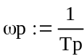 ; 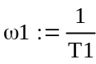 ; 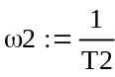 ; 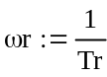
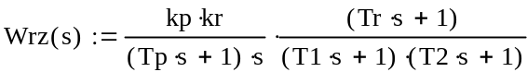 розбиваємо цей вираз:
виносимо відповідні постійні часу
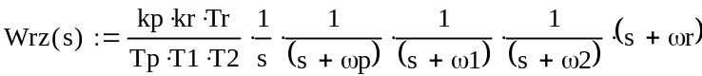
По останньому виразу неважко побудувати асимптотичну ЛАЧХ.
Формуємо ранжовану змінну для логаримічних характеристик. 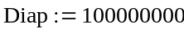 ; 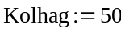 ; 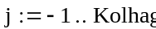 ; 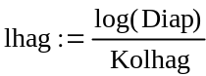 ; 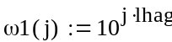 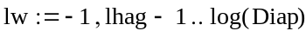
Формуємо функції користувача для ЛАЧХ елементарних ланок
- інтегральна: 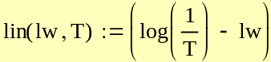 ;
- апериодична: 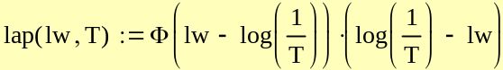 ;
- форсуюча: 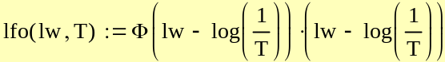 .
Збираємо з цих функцій асимптотичну ЛАЧХ для розімкненої САУ.
.
Підставляємо у вираз для асимптотичної ЛАЧХ параметри Wraz(s) СВОГО варіанта і будуємо - асимптотичну ЛАЧХ, її складові та точну ЛАЧХ - для порівняння і контроля.
Дивимось на лівий графік, бачимо (там) :
- усі складові (в прямому смислі) – ЛАЧХ елементарних складових;
- складену з них асимптотчну ЛАЧХ (чорна);
- точну ЛАЧХ (червона);
- добре співпадіння точної і асимптотичної ЛАЧХ
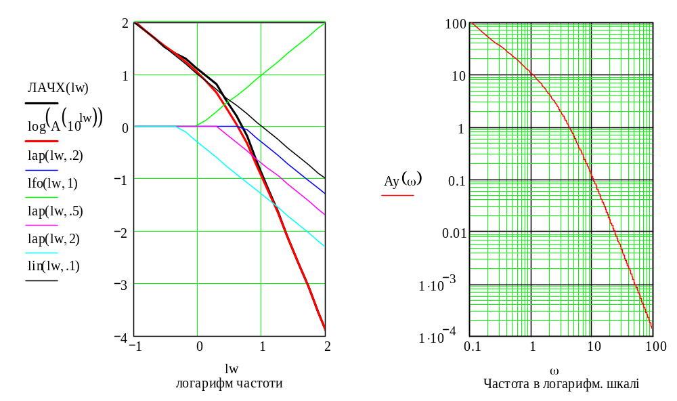

Висновки
Розроблено робочий документ для обчислення і аналізу частотних характеристик систем автоматичного упрвління (САУ). Всі характеристики обчислювались алтьтернативними методами. Вивчені властивості частотних характеристик і звязки між різними частотними характеристиками.

Завдання № 1
Задані: структурна схема САУ та передаточні функції її елементів
РГЗ_1. Отримання і аналіз передаточних функцій і часових характеристик САУ
1. Отримати передаточні функції для розімкненої і замкненої системи.
2. Записати дифрівняння і характеристичне рівняння замкненої САУ.
3. Побудувати графік перехідного процесу
РГЗ_2. Отримання і аналіз частотних характеристик САУ
1. Отримати вирази для АЧХ, ФЧХ розімкненої системи.
2. Побудувати АФЧХ САУ (приблизно - вручну, точно - в середовищі математичного пакету)
4. Побудувати асимптотичну ЛАЧХ розімкненої системи.
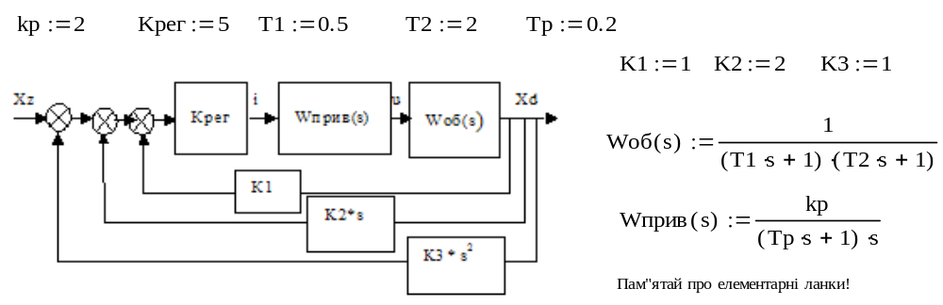

Завдання № 2
Задані: структурна схема САУ та передаточні функції її елементів
РГЗ_1. Отримання і аналіз передаточних функцій і часових характеристик САУ
1. Отримати передаточні функції для розімкненої і замкненої системи.
2. Записати дифрівняння і характеристичне рівняння замкненої САУ.
3. Побудувати графік перехідного процесу
РГЗ_2. Отримання і аналіз частотних характеристик САУ
1. Отримати вирази для АЧХ, ФЧХ розімкненої системи.
2. Побудувати АФЧХ САУ (приблизно - вручну, точно - в середовищі математичного пакету)
4. Побудувати асимптотичну ЛАЧХ розімкненої системи.
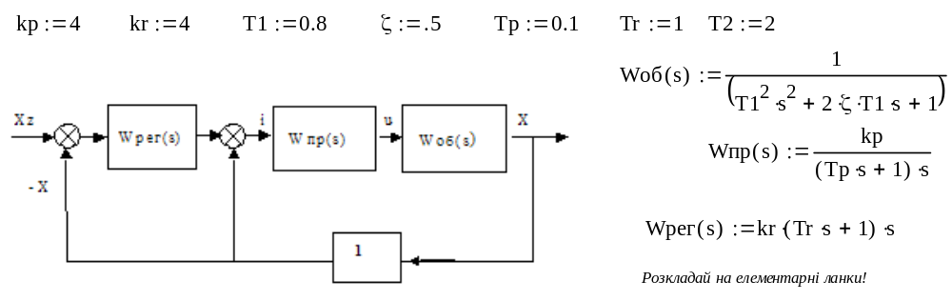

Завдання № 3
Задані: структурна схема САУ та передаточні функції її елементів
РГЗ_1. Отримання і аналіз передаточних функцій і часових характеристик САУ
1. Отримати передаточні функції для розімкненої і замкненої системи.
2. Записати дифрівняння і характеристичне рівняння замкненої САУ.
3. Побудувати графік перехідного процесу
РГЗ_2. Отримання і аналіз частотних характеристик САУ
1. Отримати вирази для АЧХ, ФЧХ розімкненої системи.
2. Побудувати АФЧХ САУ (приблизно - вручну, точно - в середовищі математичного пакету)
4. Побудувати асимптотичну ЛАЧХ розімкненої системи.
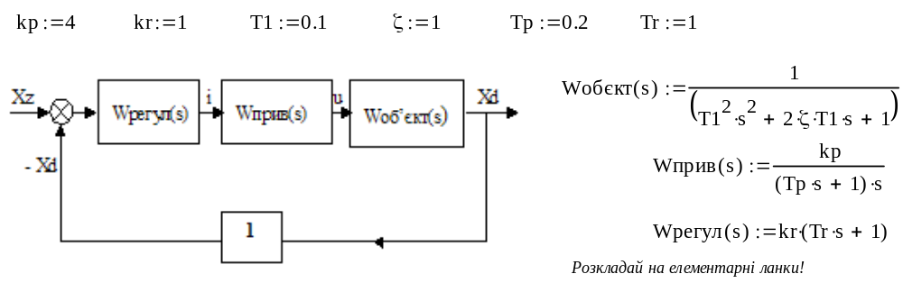

Завдання № 4
Задані: структурна схема САУ та передаточні функції її елементів
РГЗ_1. Отримання і аналіз передаточних функцій і часових характеристик САУ
1. Отримати передаточні функції для розімкненої і замкненої системи.
2. Записати дифрівняння і характеристичне рівняння замкненої САУ.
3. Побудувати графік перехідного процесу
РГЗ_2. Отримання і аналіз частотних характеристик САУ
1. Отримати вирази для АЧХ, ФЧХ розімкненої системи.
2. Побудувати АФЧХ САУ (приблизно - вручну, точно - в середовищі математичного пакету)
4. Побудувати асимптотичну ЛАЧХ розімкненої системи.
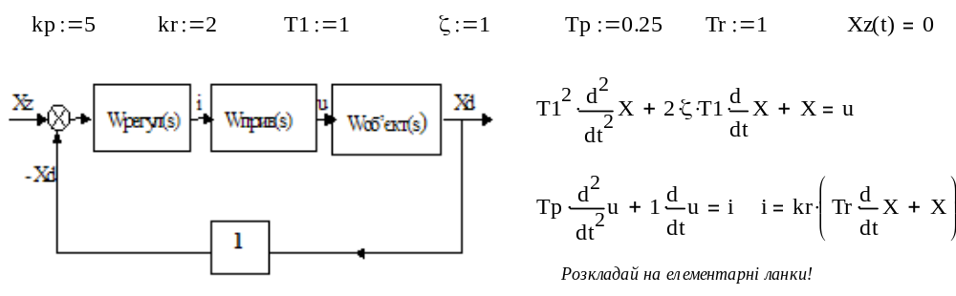

Завдання № 5
Задані: структурна схема САУ та передаточні функції її елементів
РГЗ_1. Отримання і аналіз передаточних функцій і часових характеристик САУ
1. Отримати передаточні функції для розімкненої і замкненої системи.
2. Записати дифрівняння і характеристичне рівняння замкненої САУ.
3. Побудувати графік перехідного процесу
РГЗ_2. Отримання і аналіз частотних характеристик САУ
1. Отримати вирази для АЧХ, ФЧХ розімкненої системи.
2. Побудувати АФЧХ САУ (приблизно - вручну, точно - в середовищі математичного пакету)
4. Побудувати асимптотичну ЛАЧХ розімкненої системи.
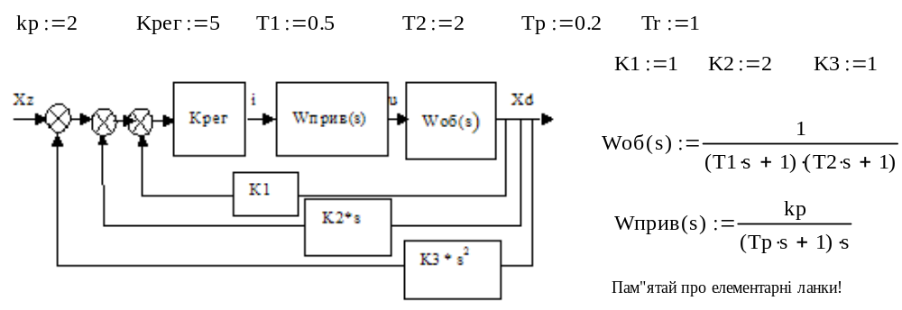

Завдання № 6
Задані: структурна схема САУ та передаточні функції її елементів
РГЗ_1. Отримання і аналіз передаточних функцій і часових характеристик САУ
1. Отримати передаточні функції для розімкненої і замкненої системи.
2. Записати дифрівняння і характеристичне рівняння замкненої САУ.
3. Побудувати графік перехідного процесу
РГЗ_2. Отримання і аналіз частотних характеристик САУ
1. Отримати вирази для АЧХ, ФЧХ розімкненої системи.
2. Побудувати АФЧХ САУ (приблизно - вручну, точно - в середовищі математичного пакету)
4. Побудувати асимптотичну ЛАЧХ розімкненої системи.
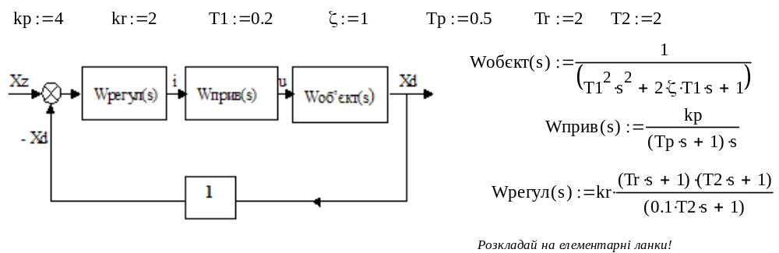

Завдання № 7
Задані: структурна схема САУ та передаточні функції її елементів
РГЗ_1. Отримання і аналіз передаточних функцій і часових характеристик САУ
1. Отримати передаточні функції для розімкненої і замкненої системи.
2. Записати дифрівняння і характеристичне рівняння замкненої САУ.
3. Побудувати графік перехідного процесу
РГЗ_2. Отримання і аналіз частотних характеристик САУ
1. Отримати вирази для АЧХ, ФЧХ розімкненої системи.
2. Побудувати АФЧХ САУ (приблизно - вручну, точно - в середовищі математичного пакету)
4. Побудувати асимптотичну ЛАЧХ розімкненої системи.
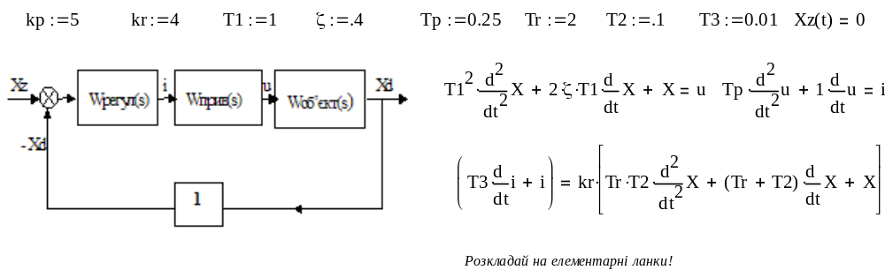

Завдання № 8
Задані: структурна схема САУ та передаточні функції її елементів
РГЗ_1. Отримання і аналіз передаточних функцій і часових характеристик САУ
1. Отримати передаточні функції для розімкненої і замкненої системи.
2. Записати дифрівняння і характеристичне рівняння замкненої САУ.
3. Побудувати графік перехідного процесу
РГЗ_2. Отримання і аналіз частотних характеристик САУ
1. Отримати вирази для АЧХ, ФЧХ розімкненої системи.
2. Побудувати АФЧХ САУ (приблизно - вручну, точно - в середовищі математичного пакету)
4. Побудувати асимптотичну ЛАЧХ розімкненої системи.
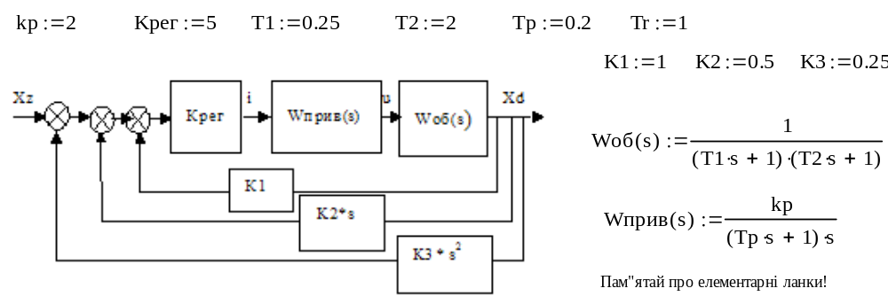

Завдання № 9
Задані: структурна схема САУ та передаточні функції її елементів
РГЗ_1. Отримання і аналіз передаточних функцій і часових характеристик САУ
1. Отримати передаточні функції для розімкненої і замкненої системи.
2. Записати дифрівняння і характеристичне рівняння замкненої САУ.
3. Побудувати графік перехідного процесу
РГЗ_2. Отримання і аналіз частотних характеристик САУ
1. Отримати вирази для АЧХ, ФЧХ розімкненої системи.
2. Побудувати АФЧХ САУ (приблизно - вручну, точно - в середовищі математичного пакету)
4. Побудувати асимптотичну ЛАЧХ розімкненої системи.
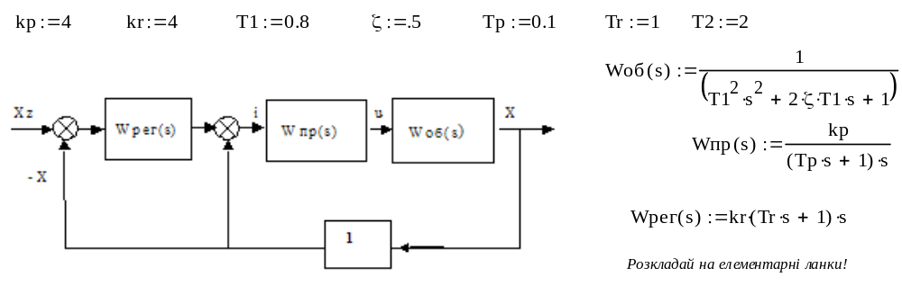

Завдання № 10
Задані: структурна схема САУ та передаточні функції її елементів
РГЗ_1. Отримання і аналіз передаточних функцій і часових характеристик САУ
1. Отримати передаточні функції для розімкненої і замкненої системи.
2. Записати дифрівняння і характеристичне рівняння замкненої САУ.
3. Побудувати графік перехідного процесу
РГЗ_2. Отримання і аналіз частотних характеристик САУ
1. Отримати вирази для АЧХ, ФЧХ розімкненої системи.
2. Побудувати АФЧХ САУ (приблизно - вручну, точно - в середовищі математичного пакету)
4. Побудувати асимптотичну ЛАЧХ розімкненої системи.
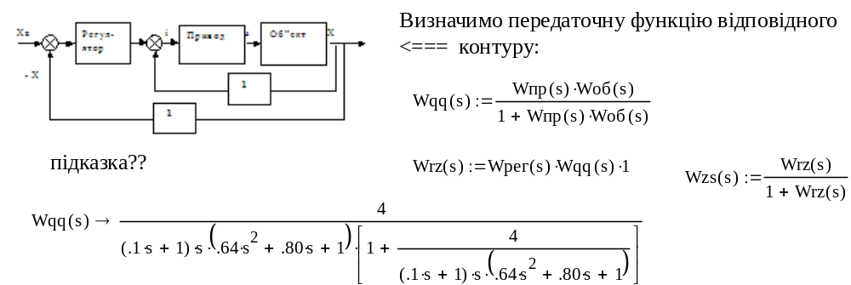

Завдання № 11
Задані: структурна схема САУ та передаточні функції її елементів
РГЗ_1. Отримання і аналіз передаточних функцій і часових характеристик САУ
1. Отримати передаточні функції для розімкненої і замкненої системи.
2. Записати дифрівняння і характеристичне рівняння замкненої САУ.
3. Побудувати графік перехідного процесу
РГЗ_2. Отримання і аналіз частотних характеристик САУ
1. Отримати вирази для АЧХ, ФЧХ розімкненої системи.
2. Побудувати АФЧХ САУ (приблизно - вручну, точно - в середовищі математичного пакету)
4. Побудувати асимптотичну ЛАЧХ розімкненої системи.
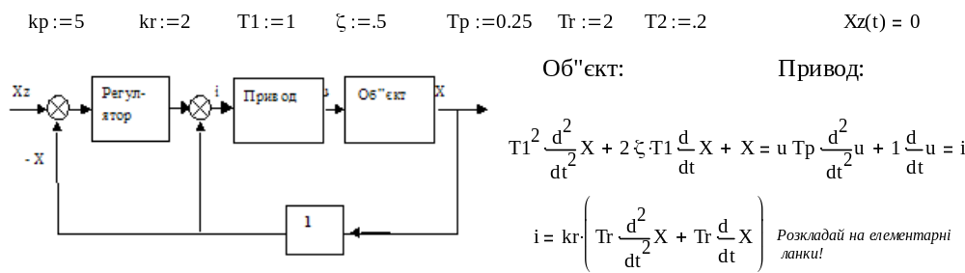

Завдання № 12
Задані: структурна схема САУ та передаточні функції її елементів
РГЗ_1. Отримання і аналіз передаточних функцій і часових характеристик САУ
1. Отримати передаточні функції для розімкненої і замкненої системи.
2. Записати дифрівняння і характеристичне рівняння замкненої САУ.
3. Побудувати графік перехідного процесу
РГЗ_2. Отримання і аналіз частотних характеристик САУ
1. Отримати вирази для АЧХ, ФЧХ розімкненої системи.
2. Побудувати АФЧХ САУ (приблизно - вручну, точно - в середовищі математичного пакету)
4. Побудувати асимптотичну ЛАЧХ розімкненої системи.
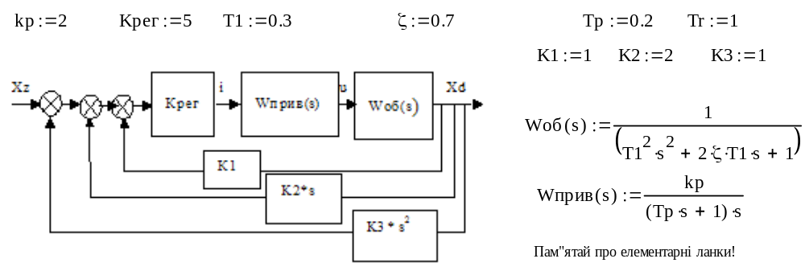

Завдання № 13
Задані: структурна схема САУ та передаточні функції її елементів
РГЗ_1. Отримання і аналіз передаточних функцій і часових характеристик САУ
1. Отримати передаточні функції для розімкненої і замкненої системи.
2. Записати дифрівняння і характеристичне рівняння замкненої САУ.
3. Побудувати графік перехідного процесу
РГЗ_2. Отримання і аналіз частотних характеристик САУ
1. Отримати вирази для АЧХ, ФЧХ розімкненої системи.
2. Побудувати АФЧХ САУ (приблизно - вручну, точно - в середовищі математичного пакету)
4. Побудувати асимптотичну ЛАЧХ розімкненої системи.
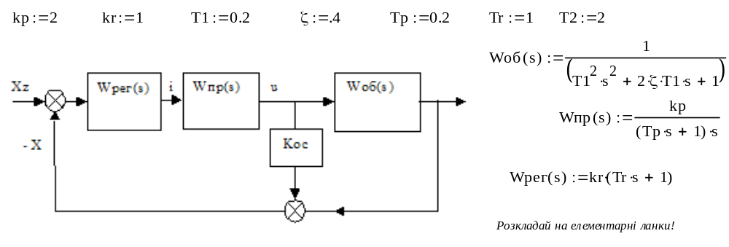

Завдання № 14
Задані: структурна схема САУ та передаточні функції її елементів
РГЗ_1. Отримання і аналіз передаточних функцій і часових характеристик САУ
1. Отримати передаточні функції для розімкненої і замкненої системи.
2. Записати дифрівняння і характеристичне рівняння замкненої САУ.
3. Побудувати графік перехідного процесу
РГЗ_2. Отримання і аналіз частотних характеристик САУ
1. Отримати вирази для АЧХ, ФЧХ розімкненої системи.
2. Побудувати АФЧХ САУ (приблизно - вручну, точно - в середовищі математичного пакету)
4. Побудувати асимптотичну ЛАЧХ розімкненої системи.
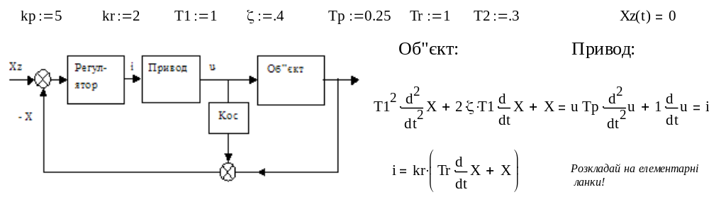

Завдання № 15
Задані: структурна схема САУ та передаточні функції її елементів
РГЗ_1. Отримання і аналіз передаточних функцій і часових характеристик САУ
1. Отримати передаточні функції для розімкненої і замкненої системи.
2. Записати дифрівняння і характеристичне рівняння замкненої САУ.
3. Побудувати графік перехідного процесу
РГЗ_2. Отримання і аналіз частотних характеристик САУ
1. Отримати вирази для АЧХ, ФЧХ розімкненої системи.
2. Побудувати АФЧХ САУ (приблизно - вручну, точно - в середовищі математичного пакету)
4. Побудувати асимптотичну ЛАЧХ розімкненої системи.
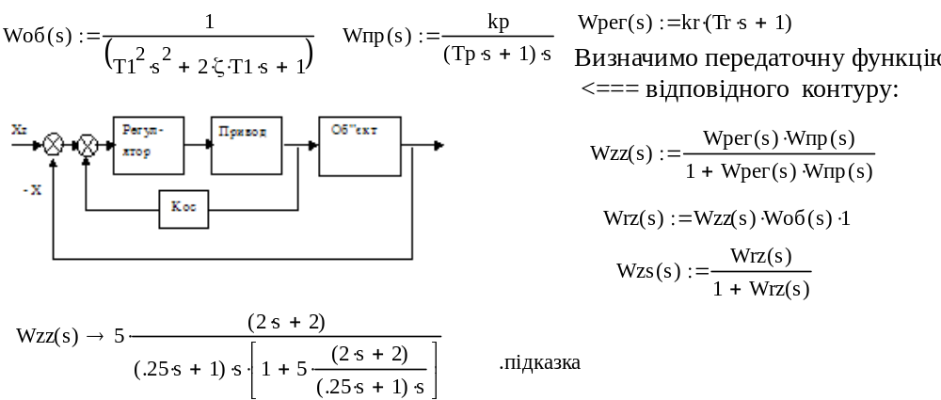
Завдання № 16
Задані: структурна схема САУ та передаточні функції її елементів
РГЗ_1. Отримання і аналіз передаточних функцій і часових характеристик САУ
1. Отримати передаточні функції для розімкненої і замкненої системи.
2. Записати дифрівняння і характеристичне рівняння замкненої САУ.
3. Побудувати графік перехідного процесу
РГЗ_2. Отримання і аналіз частотних характеристик САУ
1. Отримати вирази для АЧХ, ФЧХ розімкненої системи.
2. Побудувати АФЧХ САУ (приблизно - вручну, точно - в середовищі математичного пакету)
4. Побудувати асимптотичну ЛАЧХ розімкненої системи.
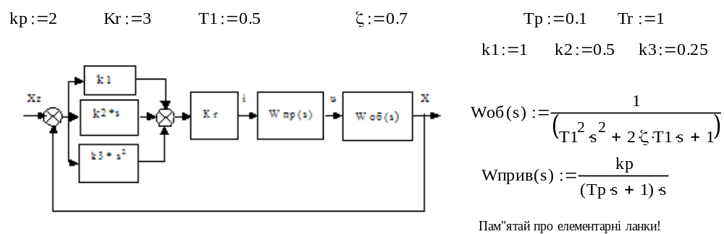

Завдання № 17
Задані: структурна схема САУ та передаточні функції її елементів
РГЗ_1. Отримання і аналіз передаточних функцій і часових характеристик САУ
1. Отримати передаточні функції для розімкненої і замкненої системи.
2. Записати дифрівняння і характеристичне рівняння замкненої САУ.
3. Побудувати графік перехідного процесу
РГЗ_2. Отримання і аналіз частотних характеристик САУ
1. Отримати вирази для АЧХ, ФЧХ розімкненої системи.
2. Побудувати АФЧХ САУ (приблизно - вручну, точно - в середовищі математичного пакету)
4. Побудувати асимптотичну ЛАЧХ розімкненої системи.
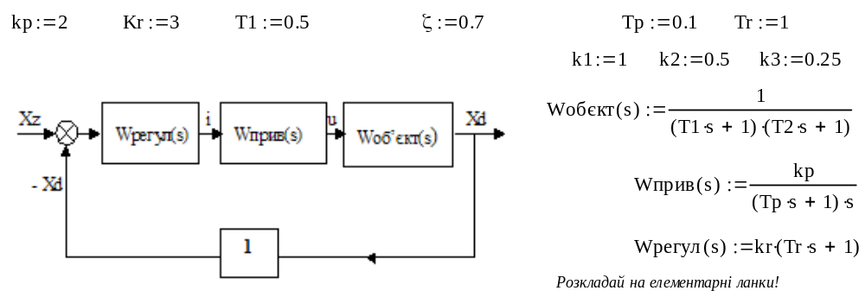
Завдання № 18
Задані: структурна схема САУ та передаточні функції її елементів
РГЗ_1. Отримання і аналіз передаточних функцій і часових характеристик САУ
1. Отримати передаточні функції для розімкненої і замкненої системи.
2. Записати дифрівняння і характеристичне рівняння замкненої САУ.
3. Побудувати графік перехідного процесу
РГЗ_2. Отримання і аналіз частотних характеристик САУ
1. Отримати вирази для АЧХ, ФЧХ розімкненої системи.
2. Побудувати АФЧХ САУ (приблизно - вручну, точно - в середовищі математичного пакету)
4. Побудувати асимптотичну ЛАЧХ розімкненої системи.

